企业私有云与网络的设计与实现

学 号：04 31 39 20 41 26 07 30 11

组 员：陈巍瑜 王薪澎 伊雷 邵小洛 张春阳 王丹 郭维鑫 王宁 李迪

班 级： 网络工程14404班

课 程：网络组建与互联

指导老师：高玉喜

时 间： 2017年6月19日-2017年6月23日

目 录

第1章 摘要

第2章 前言………………………………………………………………………………………..1

2.1背景………………………………………………………………………………………1

2.2实验目的 ………………………………………………………………………………..2

2.3实验意义

第3章 校园网络需求分析 2

3.1校园各子网功能分析 2

3.2需求分析与拓扑结构

3.2.1校园网的功能

3.3服务应用分析 4

3.3.1网络教学的应用分析

3.3.2服务器需求分析

3.3.3各信息点的分析…………………………………………………………………..5

第4章 网络设计与规划

4.1网络拓扑图结构

4.2网络设备选择 6

4.3 IP地址的规划

第5章 综合布线的设计与实现 8

5.1 七大子系统的链接 8

5.2 综合布线所需要的材料 8

5.3 访问WEB服务器 8

5.4 地址转换 8

5.5NAT转换 8

第6章 服务器的搭建……………………………………………………………………………..9

6.1AD服务器…………………………………………………………………………………9

6.1.1活动目录基本配置……………………………………………………………..19

6.2DHCP服务器…………………………………………………………………………….25

6.3WEB服务器……………………………………………………………………………..26

6.3.1WEB配置……………………………………………………………………….27

6.4FTP文件服务器………………………………………………………………………….32

6.5MYSQL服务器的配置与安装…………………………………………………………..34

第7章 局域网内部设置…………………………………………………………………………38

7.1VLAN划分……………………………………………………………………………….38

7.2链路聚合…………………………………………………………………………………39

7.2.1配置的命令……………………………………………………………………..41

7.3无线网络…………………………………………………………………………………45

7.4快速生成树………………………………………………………………………………47

7.5防火墙的配置与反向代理………………………………………………………………49

7.6单臂路由…………………………………………………………………………………54

第8章 售后服务………………………………………………………………………………….57

8.1售前支持与培训…………………………………………………………………………57

8.2售中技术培训……………………………………………………………………………57

8.3售后服务与培训…………………………………………………………………………58

总结………………………………………………………………………………………………..59

# 第1章 摘要

本课程以企业云服务与网为对象，以公司网为蓝本，探讨其中的各种网络技术问题。所拟题目具有可行性、可操作性，具有现实意义；所设计的网络规模不能太小。课后上网查阅相关资料，预习计算机网络组建知识，了解网络组建的规划设计、部署、实施与管理等功能。

本文主要介绍实验室网络设计以及系统组成，采用自顶向下、模块化的方法、参考三层模型进行规划；并对实验室需要的功能组成和结构作了简要说明；然后通过对三层：接入、汇聚、核心设备原理和核心配置作了详细介绍从而立体的对企业实验室网络进行阐述；然后讲述了如何对系统进行测试和管理以及如何排错。Internet的发展带动了全世界的信息产业的发展，也为现代企业应用程序结构提供了一个新的计算模式，这种计算模式能真正适应学校发展的需要，使学校的计算机应用提高到一个新的水平。将Internet技术应用到公司内部，并建立基于这种开放技术的企业应用程序，使学校本身具有了Internet的特性，这种应用体系结构就是Intranet ── 企业内部网。

**关键词** ： 互联网、局域网，交换机，路由器

# 第2章 前言

## 2.1背景

随着计算机及局域网络应用的不断深入，特别是各种计算机应用系统被相继应用在实际工作中，各企业同外界信息媒体之间的相互交换和共享的要求日益增加。需要使各单位相互间真正做到高效的信息交换、资源的共享，为各单位人员提供准确、可靠、快捷的各种生产数据和信息，充分发挥各单位现有的计算机设备的功能。为提高工作效率，实现资源共享，降低运作及管理成本,公司有必要建立公司内部局域网。局域网要求建设基于TCP/IP协议和WWW技术规范的学校内部非公开的信息管理和交换平台以及私有云服务提供。

随着信息技术的不断发展和人们对各种数据形式的信息需求和交流的不断增长，使得当今的计算机网络，特别是Internet从传统的数据处理设备（如计算机）和管理工具中驳离出来，担当一个非常重要的角色——信息技术的基础设施与获取、共享和交流信息的主要工具，并成为人们在当今社会生活及工作中不可缺少的组成部分。

2.2实验目的

让我们从书本的理论中脱离出来，学会运用学习的知识，自己动手去尝试着完成一个网络组件，为今后我们从事相关的实际工作打下良好的基础，此外熟练掌握子网划分及路由协议的配置，熟练掌握路由器和交换机，防火墙，服务器的基本配置。

2.3实验意义

通过两周上机的课程设计，让我独立完成一个网络的组件，进一步让我们理解和掌握网络组网的过程及方案如何设计实施。

# 第3章 企业网络需求分析

## *3.1校园各子网功能分析*

21世纪是一个以数字化、网络化与信息化为核心的信息时代。信息技术的高速发展使得计算机网络发展的非常迅速，已经成为信息科学的一个新的分支。随着计算机网络的发展，企业网已经成为公司单位走向信息化时代的必然发展趋势，使我国教育管理向智能化发展。企业网络的规划设计是一项系统工程，不同的规划设计方案，可使网络存在较大的性能差异，它不仅体现在网络本身具备的技术特性和应用特点上，也体现了不同用户的各种需求，而企业网的建设必将对公司单位的信息化建设和教学素质的提高起到强大的推动作用，同时提供简单、有效、便捷的理想办公、教学环境。本文通过对企业园网建设的研究与服务云配置，着重从需求分析、公司网的设计、设备的选型、网络互联设备配置等方面进行了分析与描述，并给出了具体的设计方案。

总体设计是校园网建设的总体思路和工程蓝图，是搞好校园网建设的核心任务。进行校园网总体设计，首先，进行对象研究和需求调查，弄清学校的性质、任务和改革发展的特点，对学校的信息化环境进行准确的描述，明确系统建设的需求和条件；其次，在应用需求分析的基础上，确定学校Intranet服务类型，进而确定系统建设的具体目标，包括网络设施、站点设置、开发应用和管理等方面的目标；第三，确定网络拓朴结构和功能，根据应用需求、建设目标和学校主要建筑分布特点，进行系统分析和设计；第四，确定技术设计的原则要求，如在技术选型、布线设计、设备选择、软件配置等方面的标准和要求；第五，规划安排校园网建设的实施步骤。

本文从校园用户的需求分析入手，阐述了校园网的应用特点，以及网络产品如何满足校园网用户的多方面需求。然后从校园网的设计、校园网互联设备选型及交换机路由器的配置作了详细的介绍。

## *3.2需求分析与拓朴结构*

### 3.2.1公司网的功能

**1、网络中心**

网络中心形成了主干网，是整个校园网的总节点，并提供连接广域网和拨入服务，在主干网系统采用以太网结构。在方案中，中心机房放置着中心交换机、服务器群、路由器、机架MODEM等网络设备，这些设备以中心交换机作为中心，以星形拓朴结构通过双绞电缆线连接在一起。网络中心与子网的连接，是通过根据与子网的距离，通过光纤和双绞电缆线将中心交换机和子网的交换机连接起来。

2、信息交流功能

　(1) 互联网信息服务--让学校了解世界，让世界了解学校

　(2) 校内信息服务，信息的接收者就是信息的发布者

3、员工办学习功能

　　网络使学生的学习方式发生了很大变化，他们利用网络自主学习，提高自己的学习能力。他们需要上网查了资料，将完成的作业利用电子邮件发送给了老师。鼓励学生们建立自己的网页，包括英语角、名站鉴赏、硬件长廊、编程作坊、会员网页、游戏论坛、电脑文化等栏目。

**4.图书馆功能，以图书馆为信息源**

图书馆可以开设面向教师开放的电子备课室和光盘阅览室，开设面向学生开放的电子阅览室。采购、分类编目、流通、查询、期刊等环节全面实行计算机自动化管理，可以在校园网提供网上在线书目检索服务，读者可以在网上实现检索图书、浏览全文、查阅借阅情况、办理预约及续借手续等。进而实现图书管理的"电脑化"和资料查询的"网络化"。

5、办公子网

学校管理机构作为学校的中枢管理系统，协调、组织整个学校工作的正常运行，为了能适应管理机构的功能，办公子网需要针对用户的权限，完成数据生成、修改、查询，进行办公自动化、人员资料管理、课程管理等方面的工作。办公子网与网络中心的信息通信比较多、每天要访问大量的数据，还有音频、视频等方面的需求，可以采用一个千兆光纤模块的交换机，在与网络中心的中心交换机通信时有足够的带宽，足以适应各种场合的应用。

6、多媒体教学子网

在多媒体教学活动中，需要有大量的视频、音频数据进行传输，而基于共享工作方式的集线器，其有限带宽、广播式工作模式不利于这些信号的传输。所以推荐采用交换机用为主要设备，只有在个别用户数目比较少、对信号质量要求不高时，采用集线器。多媒体教室与网络中心的数据通信一般不多，但距离比较远，可以根据教室的多少，增加二级交换机，各个教室采用端口数比较多的交换机。

7、图书馆子网

图书馆子网主要功能是在图书馆范围内进行计算机文献检索、电子阅读、计算机借还系统以及在校园网上进行文献检索等。由于图书、文献等多以文本的形式出现，数据量不大，可以采用集线器作为节点。图书馆子网中需要存储大量数据，所以要设置专用的数据库服务器作为数据存储、管理系统，数据存放在光盘塔、硬盘阵列等系统中，支持图书馆子网和校园网用户的访问和查询。图书馆子网与网络中心采用1000M带宽的交换机。

## *3.3服务应用分析*

### 3.3.1网络教学的应用分析

组建校园网的根本目的在于应用，而这之中，网络教学又是重点。要充分发挥校园网的作用，就需要在网络教学中体现。网络教学包括一系列的软、硬件系统。当然建立网络教学也需要建立起配套的网络办公软件。这是现在办公自动化的一个体现,可以大大的提高办公效率，具体办公系统如下：

**1、多媒体教学系统**

建立起基于多媒体的教学系统，在这中间充分利用多媒体教室的计算机、网络系统，为教学提供帮助。在相关软件配合下，实现现代化的教学。在这过程中，软件方面建立相应的CAI软件库。CAI软件库应做到学科齐全，内容丰富和形式多样，要适应不同学科，不同层次的课堂和个性化学习的需要。

**2、建立教学资料、课件库**

要保证网络为教学提供必要的辅助，除了在CAI软件外，就是建立相应的资料、课题库。这就包括参考资料，相关教师、学生信息，还有典型的专家教学案例，网络教学课件。其内容包括多方面的，可以是文本，如WORD文件，PowerPoint演示文件等；也可以是声像，如Flash教学文件，VCD，DVD，RM/RMVB，WMV教学录像资料。

**3、建立基于Internet/Intranet的网络办公系统**

目前，办公无纸化是一个趋势，办公无纸化就是指通过在Internet/Internet服务器建立相应的办公软件，并发布相应办公信息。各Internet/Internet客户端通过相应软件访问服务器资源，查看服务发布的各种信息。在这个过程中,网络办公系统包括处理日常事物，教学事务，学生信息管理，考试系统等。校园网络办公系统不仅要考虑到校园办公的实际需要，而且要增强信息管理和信息查询功能，为校园网领导提供相应信息服务，这样才能充分发挥校园网的优势，完成学校办公系统自动化的管理要求。系统在WEB浏览器上实现校园网的办公需求，应具体有如下功能：

(1).办公自动化**：**包括公文流转、公文管理及日常办公事务处理等

(2).信息服务：包括办公管理信息查询和日常信息服务，办公管理信息主要是学校的教务信息、学生信息、教职工信息、教学信息、财务信息、校园设备信息、多媒体信息、图书馆信息等。日常信息主要是学校相关介绍、新闻动态、教学信息、招生信息等。这要求系统能提供较强的扩充功能，并且学校可根据自己的需要，对信息进行修改和扩充。

(3).信息共享：主要包括数据的共享，体现在数据转储、查询构造等。

**3.3.2服务器需求分析**

服务器在校园网中充当不可或缺的角色，根据我校的实际情况，至少需要6台服务器设备，具体服务器设备如下：

校园网服务器需求如表1-2-2所示:

|  |  |
| --- | --- |
| 服务器名 | 数量 |
| DNS | 1 |
| WWW | 1 |
| E-mail | 1 |
| FTP | 1 |
| 数据库服务器 | 1 |
| DHCP服务器 | 1 |

**3.3.3各信息点的分析**

组建全网首先得计算出信息点的数量，此次组建覆盖全校建筑群的局域网，其基本分布如下：

设置中心机房（信息中心），在各栋楼设子配线间。在中心机房内设服务器机房，各服务器通过1000M双绞线与核心交换机连接，实现直接与核心交换机数据交换；通过室内，室外多模光纤与各栋大楼配线间接入交换机连接，在各子配线间通过100M双绞线连接至多媒体教室，网络教室，教师备课间，教师办公室的桌面交换机或其PC机。整个布线网络实现1000M主干，100M桌面的连接。各建筑群需要的信息点数如图所示：

各楼层信息点的需求数如表1-2-3

|  |  |  |  |
| --- | --- | --- | --- |
| 建筑名 | 楼层 | 信息点数 | 到网络中心的距离（米） |
| 教学楼 | 1-5F | 500 | 150 |
| 图书馆 | 1F | 450 | 150 |
| 办公楼 | 1-6F | 500 | 300 |

# 第4章 网络设计与规划

## 4.1 网络拓扑图设计

创净公司的拓扑图设计分为三层，应遵循核心层，汇聚层，接入层的设计原则。使用三台服务器连接到一台三层交换机，再接入两台曙光交换机。本拓扑图围绕核心层，汇聚层，接入层展开，核心设备为3560三层交换机，下属汇聚层采用2950二层交换机，接入层采用2950-24二层交换机。

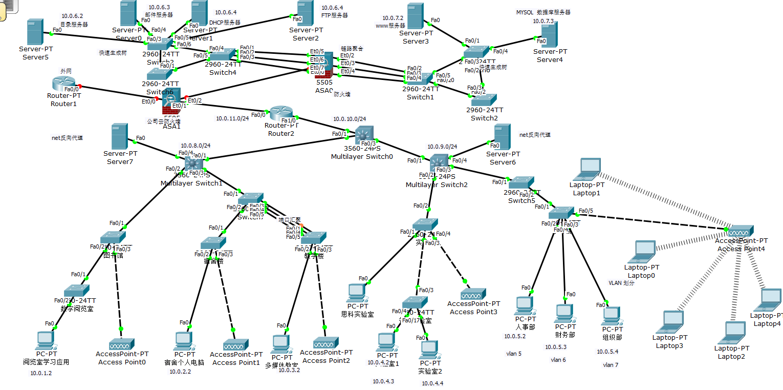

网络拓扑图

## 4.2 网络设备选择

该公司客户端办公电脑20台左右，运用了一个核心交换机连接，WEB服务器，DNS服务器，FTP服务器等；根据用户的需求，公司选用了一台核心交换机，一台汇聚交换机和一台接入交换机，以及联想PC机，选用品质优秀的设备。便于用户建立一个统一、高度灵活的交换系统。

下图为公司所选用设备的详细清单：

|  |  |  |  |  |
| --- | --- | --- | --- | --- |
| 序号 | 设备名称 | 规格 | 单位 | 数量 |
| 1 | 核心交换机 | 3560-24ps | 台 | 1 |
| 2 | 汇聚交换机 | 2960-24 | 台 | 2 |
| 3 | 接入交换机 | 2950-24 | 台 | 4 |
| 4 | PC机 | 联 想 | 台 | 26 |
| 5 | FTP服务器 | 曙 光 | 台 | 1 |
| 6 | WWW服务器 | 曙 光 | 台 | 1 |
| 7 | DNS服务器 | 曙 光 | 台 | 1 |

## 4.3 IP地址的规划

本公司分为四个部门，分别是人事部、财务部、销售部、客服部，每个部门需要的PC台数范围在5-10台。各部门不能相互通信。

所以IP划分如下表格所示：

|  |  |
| --- | --- |
| 部门 | IP地址 |
| Web服务器 | 10.0.7.2/24 |
| Ftp服务器 | 10.0.6.4/24 |
| 文件服务器 | 10.0.6.2/24 |
| 人事部 | 10.0.5.2/24 |
| 财务部 | 10.0.5.3/24 |
| 组织部 | 10.0.5.4/24 |

# 第5章 综合布线的设计与实现

## 5.1 七大子系统的链接

（一）工作区子系统：在整个方案中它运用于跳线与信息插座连接的设备上。由配线水平布线系统的信息插座延伸到工作站终端设备处的连接电缆及适配器组成，每个工作区根据用户要求，设置一个电话机接口和1至2个计算机终端接口。

（二）水平子系统：在工作区用的信息插座，运用在每层配线设备至信息插座的配线电缆、楼层配线设备和跳线。

（三）管理间子系统：主要安装建筑物配线设备，使专门安装楼层机柜、配线架、交换机的楼层管理间。设置在每层配线设备的房间内，是由交接间的 配线设备，输入/输出设备等组成。

（四）垂直子系统：设备间至各楼层配线间的连接，负责连接管理间子系统到设备间子系统，实现主配线架与中间配线架，计算机、PBX、控制中心与各管理子系统间的连接。

(五)设备间子系统：是公司中的网络中心或者机房。建筑物进线设备，电话、数据、计算机等各种主机设备

（六）建筑物子系统：在方案中实现楼与楼之间的通信连接。

（七）进线间子系统：实现建筑物外部通信和信息管线的入口。

## 5.2 综合布线所需要的材料

综合布线工程所有网络通道、信息端口系统应遵循统一的标准和规范,性能指标应保证达到《建筑与建筑群综合布线工程设计、施工与验收规范标准》(CECS-2000)的要求,并高于ISO/IEC11801的CLASS D和OPTICAL CLASS的应用标准。如下表：

|  |  |  |  |
| --- | --- | --- | --- |
| 序号 | 设备名称 | 规格 | 数量 |
| 1 | 网线 | 超五类屏蔽双绞线 | 7箱 |
| 2 | 水晶头 | RJ45 | 2盒 |
| 3 | 理线架 | 超五类理线架 | 8个 |
| 4 | 线槽 |  | 10 |
| 5 | 模块 | RJ45 | 10个 |
| 6 | 信息盒 |  | 10个 |
| 7 | 配线架 | RJ45 | 8个 |

## 第6章 服务器的搭建

## 6.1 AD服务器

1 “管理您的服务器”界面

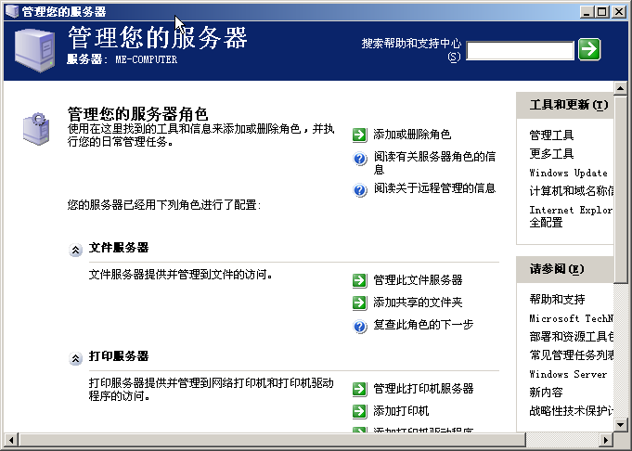

2选择“添加或删除角色”命令，出现“配置您的服务器向导”介面

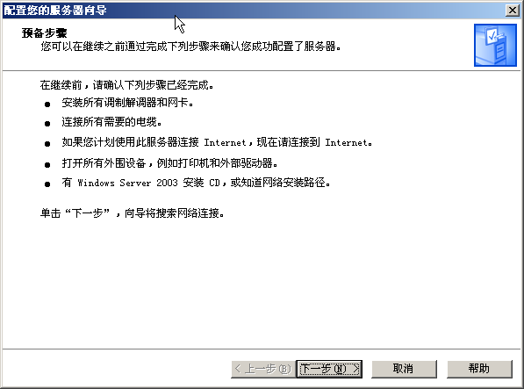

3 单击“下一步”，选择要安装的服务器角色

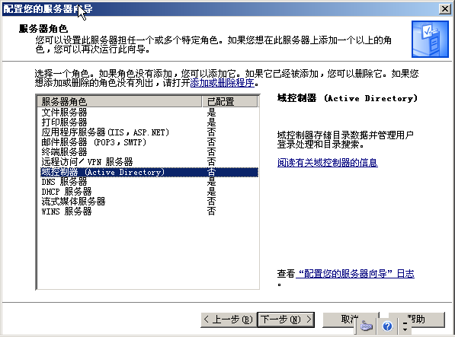

4 确认选项，点选“下一步”，将运行Active Directory安装向导将此服务器设置为域服务器

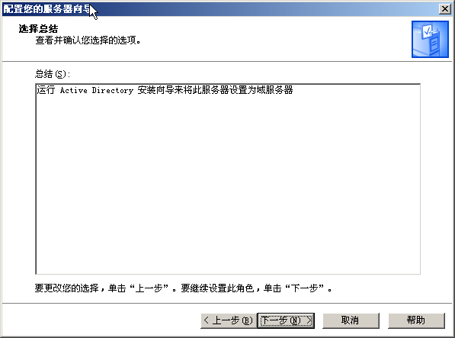

5 出现Active Directory安装向导欢迎介面

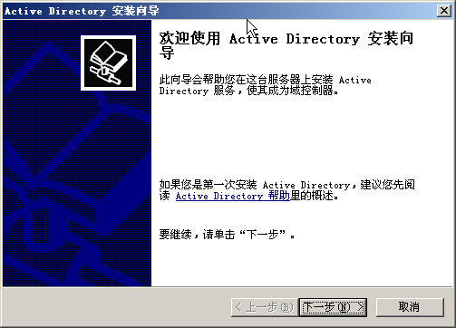

6 点击“下一步”，出现设置操作系统兼容性的对话框

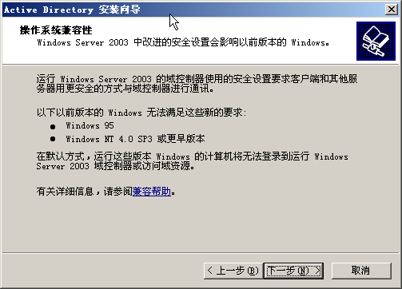

7 单击“下一步”，打开选择域控制器类型对话框，用户可以选择新建一个域控制器或是在现有域中添加一个额外域控制器

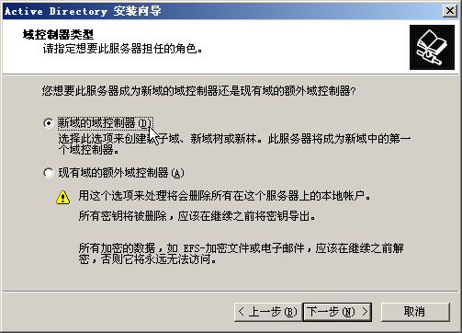

8 单击“下一步”，打开“创建一个新域”对话框，用户可以从中选择创建域的类型

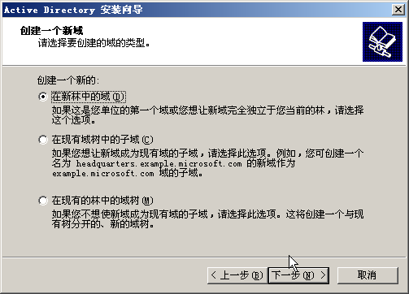

9 单击“下一步”，打开“为新域命名”对话框，用户可以为新域输入一个DNS域名

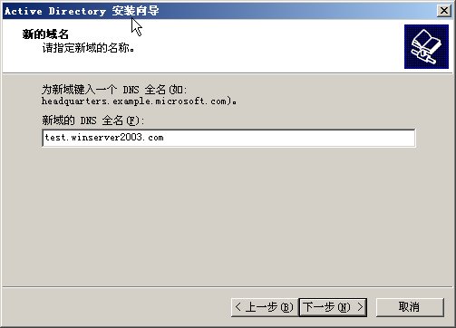

10 单击“下一步”，打开“指定新域的NetBIOS”对话框，NetBIOS域名是早期的Windows版本的计算机用来识别新域的，用户可以较入新名称，也可以接受系统默认的域名，默认情况下，域NetBIOS名即域名的第一部分

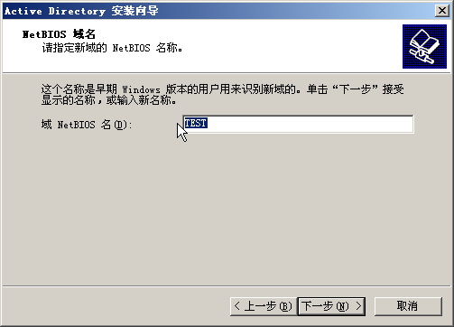

11 单击“下一步”，打开“数据库和日志文件文件夹”对话框

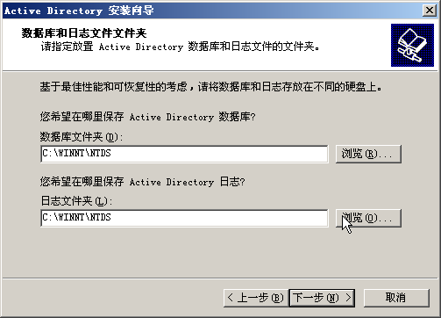

12 单击“下一步”，打开“共享的系统卷”对话框，如图4-20所示。用户需指定作为系统卷共享的文件夹，系统默认的SYSVOL文件就用来存放域的公用文件的服务器副本，并且文件夹中的内容被复制到域中的所有域控制器，在此要注意SYSVOL文件夹必须要放置在NTFS卷上，如硬盘中并无NTFS分区，就无法继续安装下去

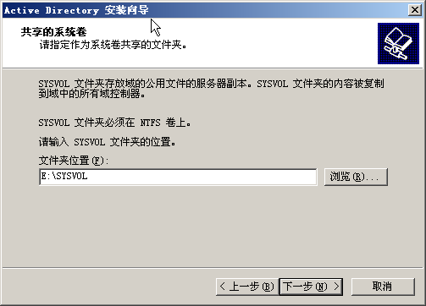

13 单击“下一步”，如果您的服务器未安装DNS，或DNS配置不正确

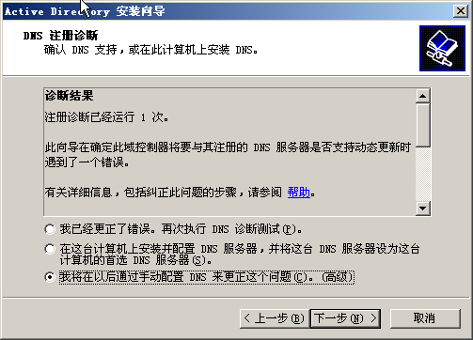

14 单击“下一步”，打开“权限”对话框，可从中选择用户和组对象的默认权限

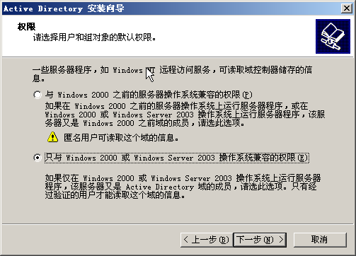

15 单击“下一步”，打开“目录服务还原模式的管理员密码”对话框，要求用户输入管理员帐户的密码，这个帐户是出现系统灾难时，还原目录服务时登录的新域管理员帐户

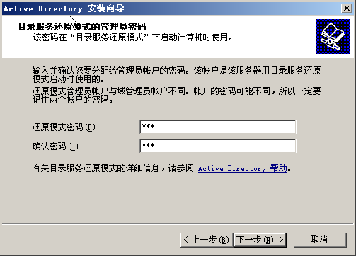

16 单击“下一步”，打开“摘要”对话框，显示在创建域控制器过程中所有的设置

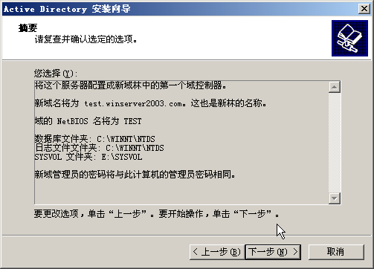

17 单击“下一步”，系统即开始安装Active Directory

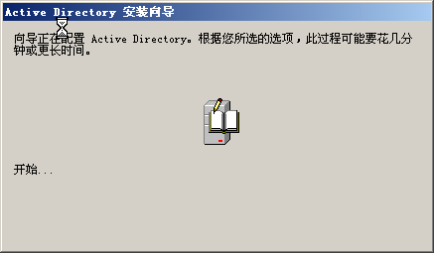

18 最后，出现“完成安装”的对话框

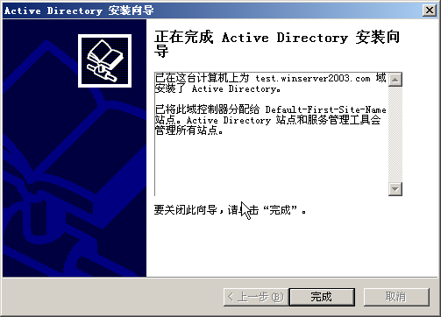

19 单击“完成”，出现“重新启动系统”提示对话框

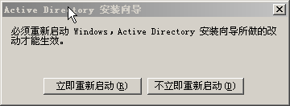

20 重启系统后，出现“此服务器现在是域控制器”对话框，说明域控制器已安装成功，AD安装成功

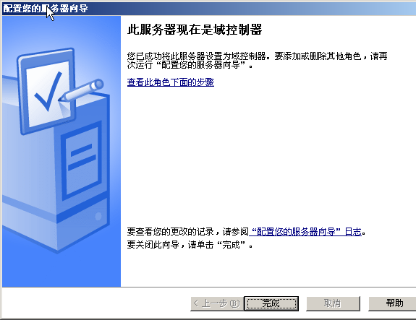

## 6.1.1 活动目录基本配置

域的基本配置设置域控制器的属性创建域和信任关系将计算机加入到域站点管理

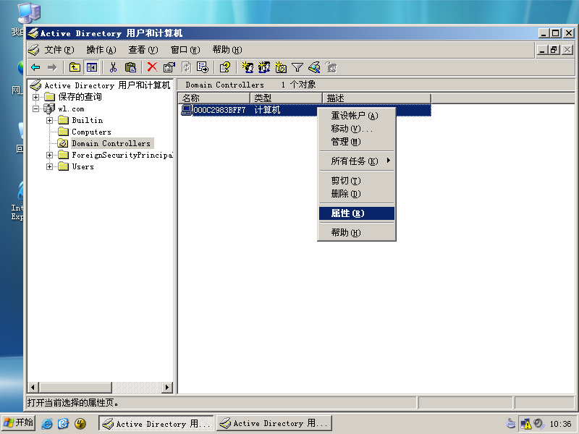

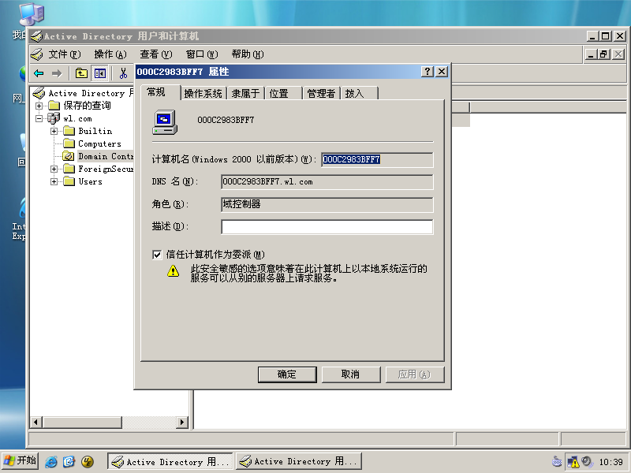

单击“新建信任”按钮，出现“新建信任向导”对话框

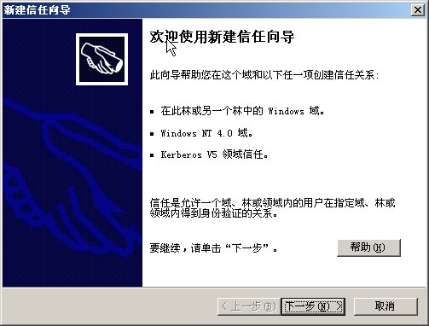

点击“下一步”按钮，出现“信任名称”对话框。在此可键入信任的域、林或邻域的名称

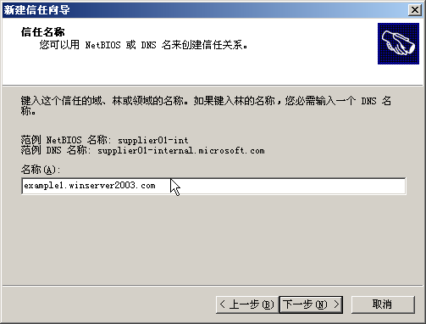

点击“下一步”按钮，出现“信任类型”对话框。在此可选择信任类型，有“领域信任”和“与一个Windows域建立信任”两种选择，可根据情况选择

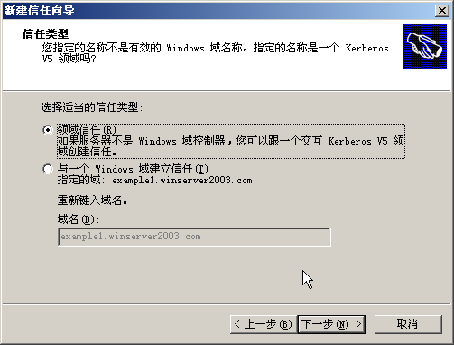

点击“下一步”按钮，出现“信任的传递性”对话框。在此有“不可传递”或“可传递”两种选择，可根据情况选择

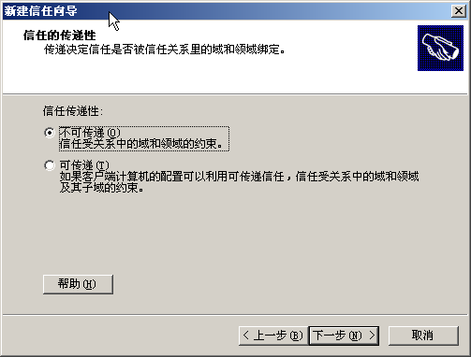

点击“下一步”按钮，出现“信任方向”选择对话框。可选择“双向”、“单向：内传”、“单向：外传”

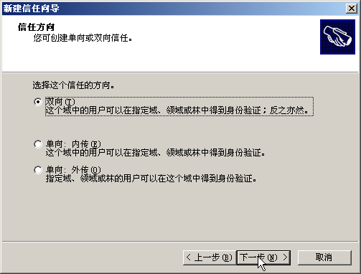

点击“下一步”按钮，出现“信任密码”对话框。此密码被域控制器用来确认信任关系，需要两方的密码一致

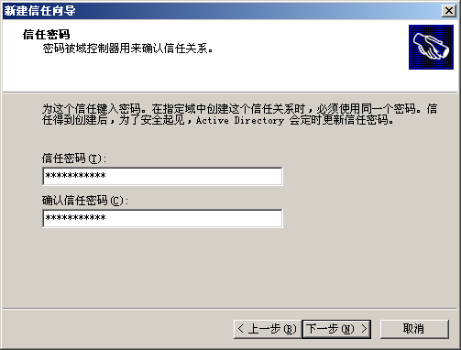

点击“下一步”按钮，显示“选择信任完毕”对话框。此处会显示用户所选择的所有选项

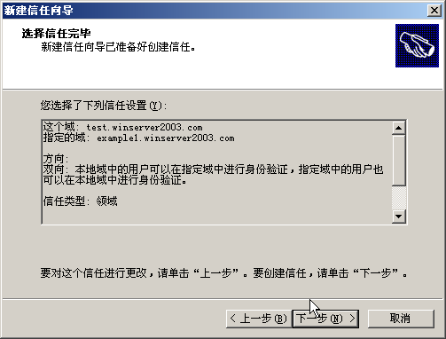

点击“下一步”按钮，显示信任关系创建成功

## 6.2 DHCP服务器

1 首先在打开“开始”菜单，然后打开 “控制面板”选择里面的“添加/删除程序”，然后选择“添加/删除Windows组建”，选择“网络服务”，然后勾选里面的“动态主机配置协议（DHCP）进行安装。

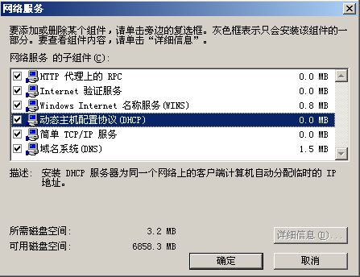

2 安装完成之后，在“开始”----“管理工具”里有“DHCP选项，打开便是DHCP服务器的配置界面，当然，也可以通过“管理您的服务器”进行打开。

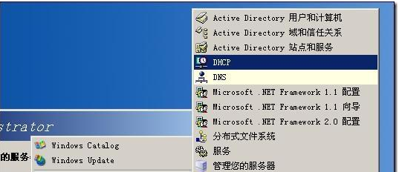

3 授权DHCP服务器，授权是一种安全的防范措施，它可以确保只有经过授权的DHCP服务器才能在网络中运行。但是，这种授权配置只能在域环境中才能有效。

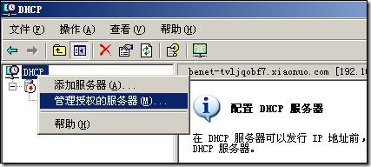

## 6.3 WEB服务器

1 打开“控制面板”，打开“添加/删除程序”，弹出“添加/删除程序”窗口。

单击窗口中的“添加/删除Windows组件”图标，弹出“Windows组件向导”对话框。

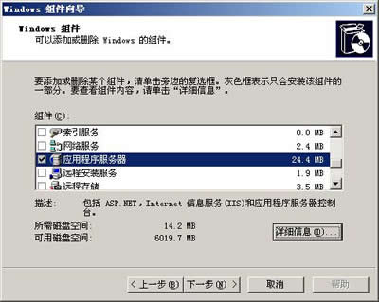

2 选中“向导”中的“应用程序服务器”复选框。单击“详细信息”按钮，弹出“应用程序服务器”对话框。

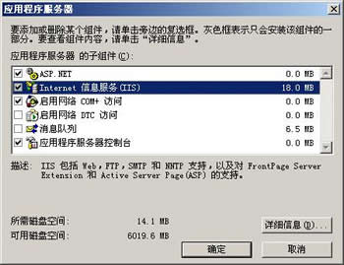

3 单击“下一步”按钮，系统开始IIS的安装，这期间可能要求插入Windows Server 2003安装盘，系统会自动进行安装工作。安装完成后，弹出提示安装成功的对话框，单击“确定”按钮就完成了IIS的安装。

## 6.3.1 WEB配置

打开“Internet 信息服务管理器”，在目录树的“网站”上单击右键，在右键菜单中选择“新建→网站”，弹出“网站创建向导”：

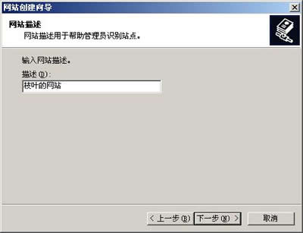

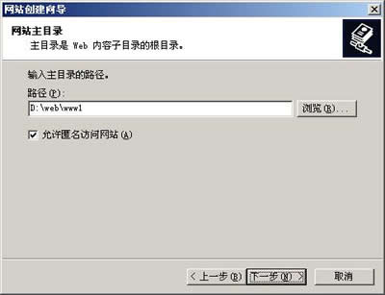

主目录路径是网站根目录的位置，可以用“浏览”按钮选择一个文件夹作为网站的主目录。

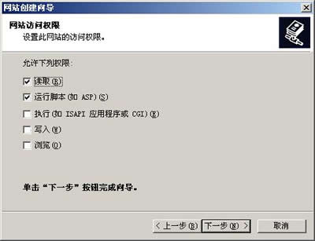

　　网站访问权限是限定用户访问网站时的权限，“读取”是必需的，“运行脚本”可以让站点支持ASP，其它权限可根据需要设置。

　　单击“下一步”，弹出“完成向导”对话框，就完成了新网站的创建过程，在IIS中可以看到新建的网站。把做好的网页和相关文件复制到主目录中，通常就可以访问这个网站了。

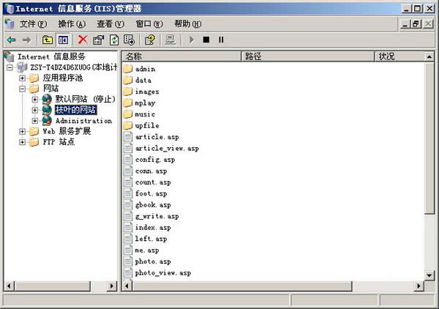

　　访问网站的方法是：如果在本机上访问，可以在浏览器的地址栏中输入“http://localhost/”；如果在网络中其它计算机上访问，可以在浏览器的地址栏中输入“http://网站IP地址”。

　　说明：如果网站的TCP端口不是80，在地址中还需加上端口号。假设TCP端口设置为8080，则访问地址应写为“http://localhost:8080/”或“http://网站IP地址:8080”。

**网站的基本配置**

　　如果需要修改网站的参数，可以在“网站名字”上单击右键，在右键菜单中选择“属性”，可以打开“网站属性”对话框。

　　1、“网站”标签

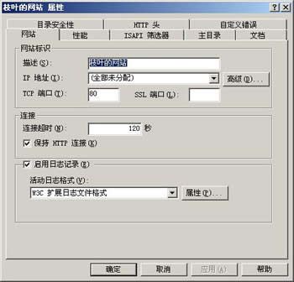

“网站标识”：可以设置网站名字、IP地址、端口号。单击“高级”按钮可以设置主机头名。

　　2、“主目录”标签

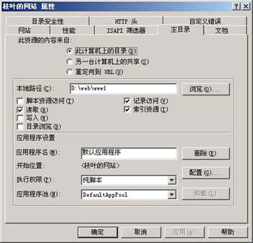

　　在本地路径中可以设置主目录的路径名和访问权限。

　　3、“文档”标签

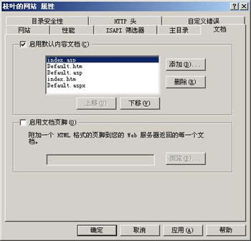

　　默认文档是指访问一个网站时想要打开的默认网页，这个网页通常是该网站的主页。如果没有启用默认文档或网站的主页文件名不在默认文档列表中，则访问这个网站时需要在地址中指明文件名。

　　默认文档列表中最初只有4个文件名：Default.htm、Default.asp、index.htm和Default.aspx。我用 “添加”按钮加入了一个index.asp，并用“上移”按钮把它移到了顶部。这主要是因为我的网站的主页名为“index.asp”，所以应该把它加入 列表，至于是否位于列表顶部倒是无关紧要的。

　　经过以上配置，一个Web网站就可以使用了。把制作好的网页复制到网站的主目录中，网站主页的文件名应该包含在默认文档中。打开浏览器，在地址栏中输入“http://本机IP地址”，就可以打开网站的主页。其它页面可以用网页中的超链接打开。

## 6.4 FTP文件服务器

FTP服务器界面

服务器是在windows server 2003环境下配置与安装

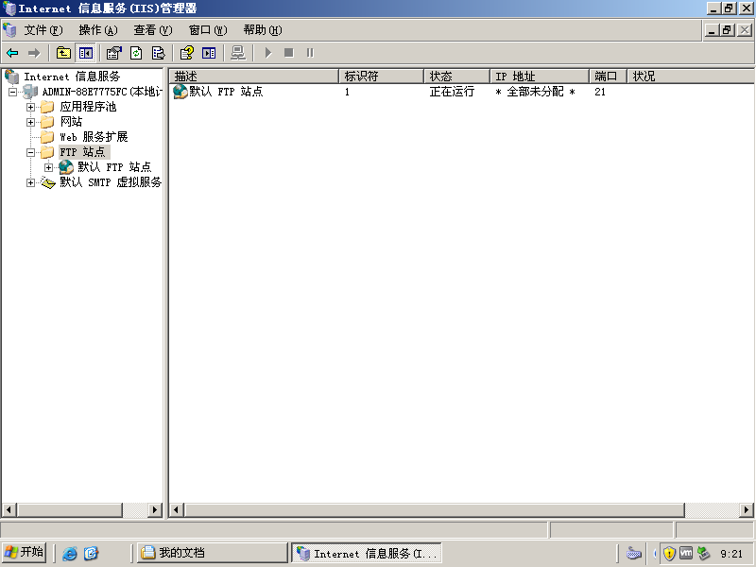

FTP安装

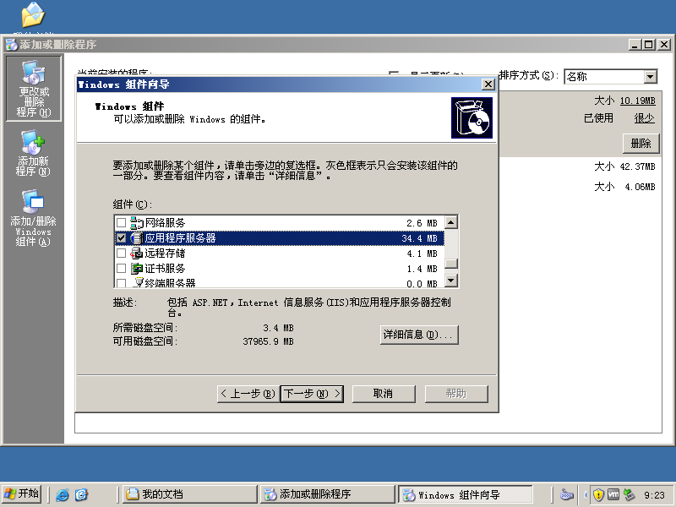

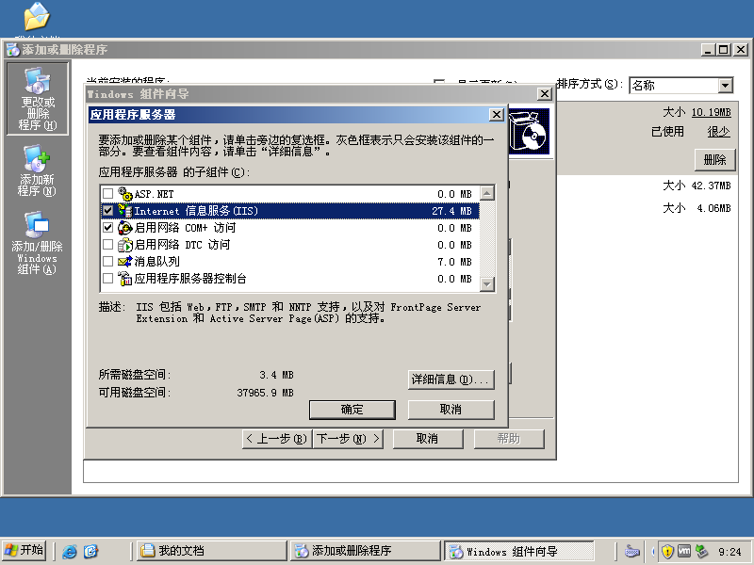

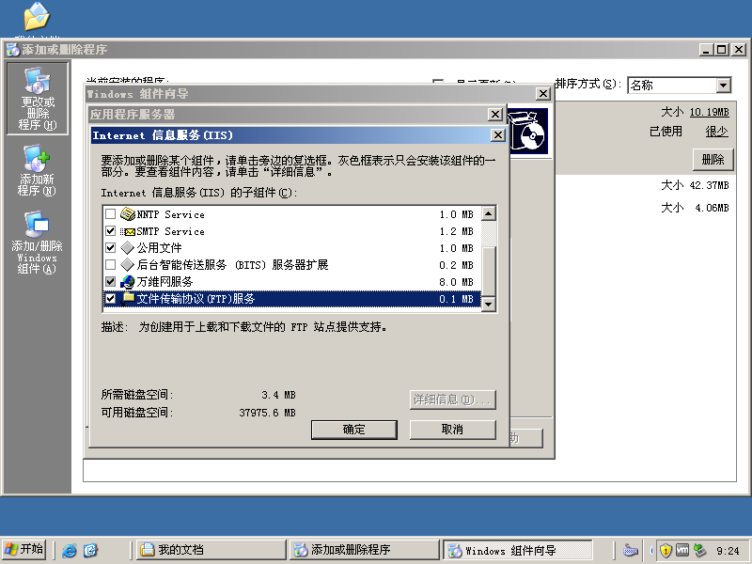

ftp站点设置

开始-管理工具-internet信息服务-FTP站点-默认站点-属性

设置相关信息：

FTP站点标识：添加该ftp的描述，IP地址（一般是内网地址），TCP端口（默认为21端口，也可以设置为其他端口）

FTP站点连接：根据具体情况设置

## 6.5 MYSQL服务器的配置与安装

**ＭＹＳＱＬ命令安装配置**：

在ＬＩＮＵＸ　ｃｅｎｔｏｓ７下配置安装

下载mysql-5.7.10-linux-glibc2.5-x86_64.tar.gz  
  
2、添加系统mysql组和mysql用户  
groupadd mysql和useradd -r -g mysql -s /bin/false mysql  
  
3、切换/usr/local目录解压tar包创建mysql软链接   
cd /usr/local  
tar -zxvf /software/mysql-5.7.10-linux-glibc2.5-x86_64.tar.gz  
ln -s mysql-5.7.10-linux-glibc2.5-x86_64/ mysql  
  
4、进入mysql目录，创建授权mysql-files文件  
cd mysql  
mkdir mysql-files  
chmod 770 mysql-files  
  
5、修改当前目录拥有者为mysql用户  
chown -R mysql:mysql ./  
  
6、安装数据库  
bin/mysql_install_db --user=mysql --basedir=/usr/local/mysql --datadir=/usr/local/mysql/data  
  
7、初始化mysql目录  
bin/mysqld --initialize --user=mysql  
  
8、启动ssl配置  
bin/mysql_ssl_rsa_setup  
  
9、修改当前目录拥有者为root用户  
chown -R root:root ./  
  
10、修改当前data mysql-files目录拥有者为mysql用户  
chown -R mysql data mysql-files  
  
11、启动mysql数据库  
bin/mysqld_safe --user=mysql &  
  
12、添加开机启动  
cp support-files/mysql.server /etc/init.d/mysql  
   
13、启动mysql服务  
service mysql start  
执行命令：ps -ef|grep mysql 看到mysql服务说明启动成功  
  
10、修改mysql的root用户密码，root初始密码为空的：  
./bin/mysqladmin -u root password '密码'  
  
11、把mysql客户端放到默认路径  
ln -s /usr/local/mysql/bin/mysql /usr/local/bin/mysql  
  
mysql -uroot -p 登录  
   
------------------------------------可能出现的问题------------------------------------  
  
1、libaio包不存在需下载  
yum search libaio  
yum install libaio  
  
2、如mysql -u root -p 出现-bash:mysql:command not found  
因为mysql命令的路径在/usr/local/mysql/bin下面,所以你直接使用mysql命令时,系统在/usr/bin下面查此命令,所以找不到了   
解决办法是：  
ln -s /usr/local/mysql/bin/mysql /usr/bin 做个链接即可  
  
3、如出现 Can't connect to local MySQL server through socket '/tmp/mysql.sock'   
ln -s /var/lib/mysql/mysql.sock /tmp/mysql.sock   
  
4、Access denied for user 'root'@'localhost' (using password: YES)  
  1、查看默认密码 cat /root/.mysql_secret  
  2、在/etc/my.cnf 在[mysqld]下添加一行skip-grant-tables  
     update mysql.user set authentication_string=password('123qwe') where user='root' and Host = 'localhost';  
     flush privileges;  
     quit;  
     mysql -u root -p '123qwe'  
     ./mysqladmin -u root -p password 123456

**测试安装是否成功：**

在终端输入 sudo netstat -tap | grep mysql



在此安装过程中会让你输入root用户(管理MySQL[数据库](http://www.2cto.com/database/)用户，非Linux系统用户)密码，按照要求输入即可。如下所示：

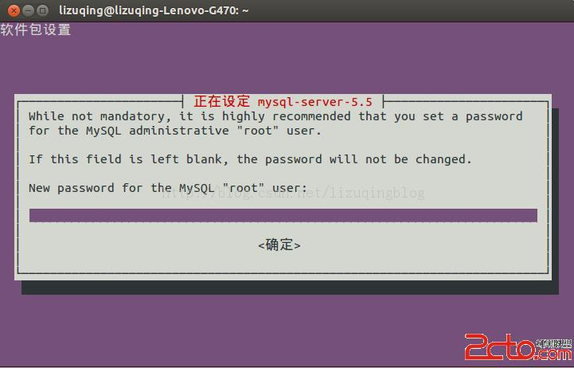

**也可通过登录MySQL测试**

在终端输入 mysql -uroot -p 接下来会提示你输入密码，输入正确密码，即可进入。如下所示

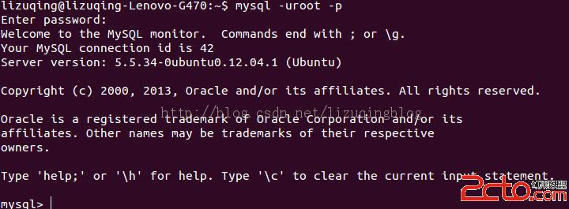

## 第7章 局域网内部设置

## 7.1 VLAN划分

**Vlan划分命令**

例：人事部vlan5

SwitchA（config）#vlan5

Switch（config-vlan）#interface range fa0/1-fa0/8

SwitchA（config-if-range）#Switchport access vlan 5

SwitchA（config-if-range）#exit

**Vlan划分结果**

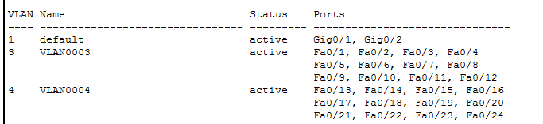

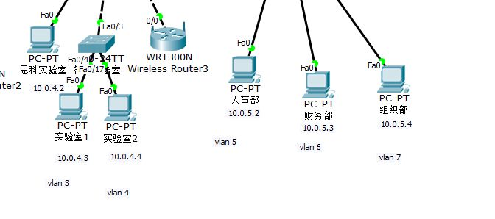

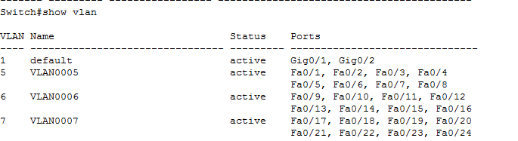

## 7.2 链路聚合

Switch 1

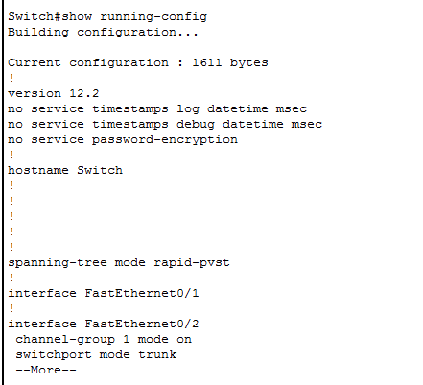

Switch 7

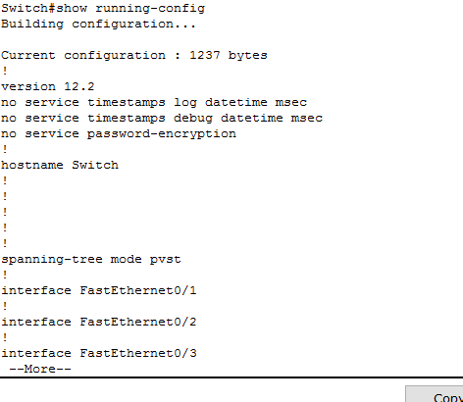

Switch 4

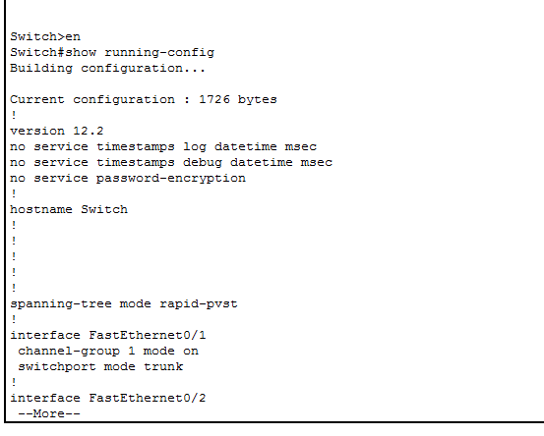

教学楼

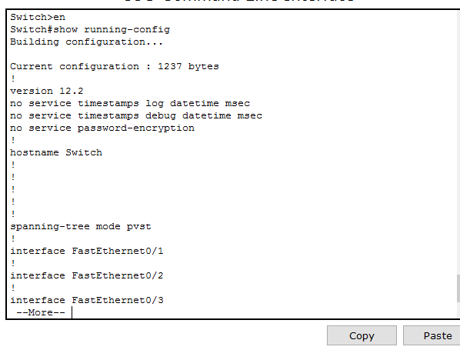

## 7.2 .1 配置的命令

Switch1

Switch>en

Switch#conf t

Enter configuration commands, one per line. End with CNTL/Z.

Switch(config)#int port-channel 1

Switch(config-if)#exit

Switch(config)#int fa0/2

Switch(config-if)#channel-group 1 mode on

Switch(config-if)#

%LINK-5-CHANGED: Interface Port-channel 1, changed state to up

%LINEPROTO-5-UPDOWN: Line protocol on Interface Port-channel 1, changed state to up

%LINEPROTO-5-UPDOWN: Line protocol on Interface FastEthernet0/2, changed state to down

%LINEPROTO-5-UPDOWN: Line protocol on Interface FastEthernet0/2, changed state to up

Switch(config-if)#exit

Switch(config)#int fa0/3

Switch(config-if)#channel-group 1 mode on

Switch(config-if)#

%LINEPROTO-5-UPDOWN: Line protocol on Interface FastEthernet0/3, changed state to down

%LINEPROTO-5-UPDOWN: Line protocol on Interface FastEthernet0/3, changed state to up

Switch(config-if)#exit

Switch(config)#int fa0/4

Switch(config-if)#channel-group 1 mode on

Switch(config-if)#

%LINEPROTO-5-UPDOWN: Line protocol on Interface FastEthernet0/4, changed state to down

%LINEPROTO-5-UPDOWN: Line protocol on Interface FastEthernet0/4, changed state to up

Switch(config-if)#exit

Switch(config)#int port-channel 1

Switch(config-if)#switchport mode trunk

Switch(config-if)#switchport trunk allowed vlan all

Switch(config-if)#exit

Switch(config)#end

Switch 4

Switch>en

Switch#conf t

Enter configuration commands, one per line. End with CNTL/Z.

Switch(config)#int port-channel 1

Switch(config-if)#exit

Switch(config)#int fa0/1

Switch(config-if)#channel-group 1 mode on

Switch(config-if)#

%LINK-5-CHANGED: Interface Port-channel 1, changed state to up

%LINEPROTO-5-UPDOWN: Line protocol on Interface Port-channel 1, changed state to up

%LINEPROTO-5-UPDOWN: Line protocol on Interface FastEthernet0/1, changed state to down

%LINEPROTO-5-UPDOWN: Line protocol on Interface FastEthernet0/1, changed state to up

Switch(config-if)#exit

Switch(config)#int fa0/2

Switch(config-if)#channel-group 1 mode on

Switch(config-if)#

%LINEPROTO-5-UPDOWN: Line protocol on Interface FastEthernet0/2, changed state to down

%LINEPROTO-5-UPDOWN: Line protocol on Interface FastEthernet0/2, changed state to up

Switch(config-if)#exit

Switch(config)#int fa0/3

Switch(config-if)#channel-group 1 mode on

Switch(config-if)#

%LINEPROTO-5-UPDOWN: Line protocol on Interface FastEthernet0/3, changed state to down

%LINEPROTO-5-UPDOWN: Line protocol on Interface FastEthernet0/3, changed state to up

Switch(config-if)#exit

Switch(config)#int port-channel 1

Switch(config-if)#switchport mode trunk

Switch(config-if)#switchport trunk allowed vlan all

Switch(config-if)#exit

Switch(config)#end

Switch 7

Switch>en

Switch#conf t

Enter configuration commands, one per line. End with CNTL/Z.

Switch(config)#int port-channel 1

Switch(config-if)#exit

Switch(config)#int fa0/3

Switch(config-if)#channel-group 1 mode on

Switch(config-if)#

%LINK-5-CHANGED: Interface Port-channel 1, changed state to up

%LINEPROTO-5-UPDOWN: Line protocol on Interface Port-channel 1, changed state to up

%LINEPROTO-5-UPDOWN: Line protocol on Interface FastEthernet0/3, changed state to down

%LINEPROTO-5-UPDOWN: Line protocol on Interface FastEthernet0/3, changed state to up

Switch(config-if)#exit

Switch(config)#int fa0/4

Switch(config-if)#channel-group 1 mode on

Switch(config-if)#

%LINEPROTO-5-UPDOWN: Line protocol on Interface FastEthernet0/4, changed state to down

%LINEPROTO-5-UPDOWN: Line protocol on Interface FastEthernet0/4, changed state to up

Switch(config-if)#exit

Switch(config)#int fa0/5

Switch(config-if)#channel-group 1 mode on

Switch(config-if)#

%LINEPROTO-5-UPDOWN: Line protocol on Interface FastEthernet0/5, changed state to down

%LINEPROTO-5-UPDOWN: Line protocol on Interface FastEthernet0/5, changed state to up

Switch(config-if)#exit

Switch(config)#int port-channel 1

Switch(config-if)#switchport mode trunk

Switch(config-if)#switchport trunk allowed vlan all

Switch(config-if)#exit

Switch(config)#end

教学楼

Switch>en

Switch#conf t

Enter configuration commands, one per line. End with CNTL/Z.

Switch(config)#int port-channel 1

Switch(config-if)#exit

Switch(config)#int fa0/3

Switch(config-if)#channel-group 1 mode on

Switch(config-if)#

%LINK-5-CHANGED: Interface Port-channel 1, changed state to up

%LINEPROTO-5-UPDOWN: Line protocol on Interface Port-channel 1, changed state to up

%LINEPROTO-5-UPDOWN: Line protocol on Interface FastEthernet0/3, changed state to down

%LINEPROTO-5-UPDOWN: Line protocol on Interface FastEthernet0/3, changed state to up

Switch(config-if)#exit

Switch(config)#int fa0/4

Switch(config-if)#channel-group 1 mode on

Switch(config-if)#

%LINEPROTO-5-UPDOWN: Line protocol on Interface FastEthernet0/4, changed state to down

%LINEPROTO-5-UPDOWN: Line protocol on Interface FastEthernet0/4, changed state to up

Switch(config-if)#exit

Switch(config)#int fa0/5

Switch(config-if)#channel-group 1 mode on

Switch(config-if)#

%LINEPROTO-5-UPDOWN: Line protocol on Interface FastEthernet0/5, changed state to down

%LINEPROTO-5-UPDOWN: Line protocol on Interface FastEthernet0/5, changed state to up

Switch(config-if)#exit

Switch(config)#int port-channel 1

Switch(config-if)#switchport mode trunk

Switch(config-if)#switchport trunk allowed vlan all

Switch(config-if)#exit

Switch(config)#end

## 7.3 无线网络

笔记本电脑换为无线网卡

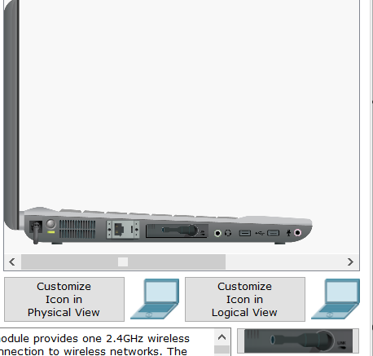

无线网络拓扑结构

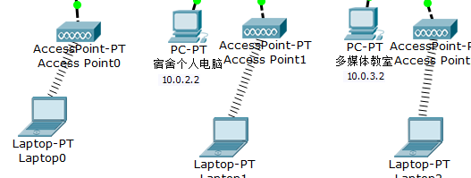

无线路由器

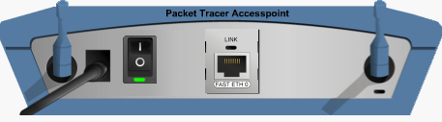

个人PC连接无线ip

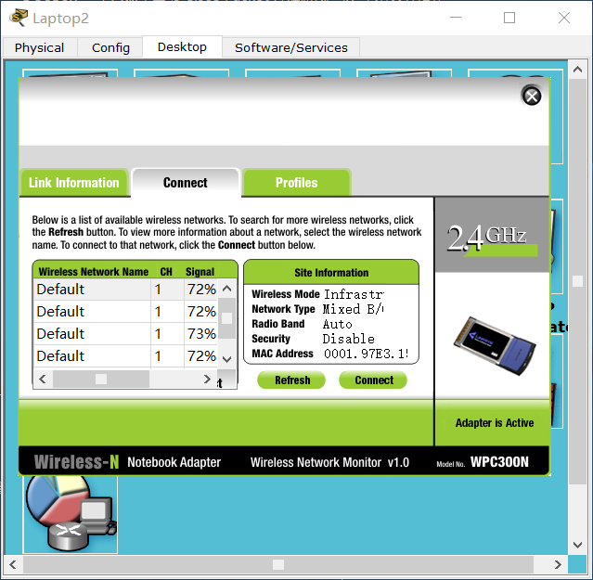

## 7.4 快速生成树

**技术原理**

* + 生成树协议(spanning-tree),作用是在交换网络中提供冗余备份链路，并且解决交换网络中的环路问题；
  + 生成树协议是利用SPA算法，在存在交换机环路的网络中生成一个没有环路的属性网络，运用该算法将交换网络的冗余备份链路从逻辑上断开，当主链路出现故障时，能够自动的切换到备份链路，保证数据的正常转发。
  + 生成树协议版本：STP、RSTP(快速生成树协议)、MSTP(多生成树协议)。
  + 生成树协议的特点收敛时间长。从主要链路出现故障到切换至备份链路需要50秒时间。
  + 快速生成树在生成树协议的基础上增加了两种端口角色，替换端口或备份端口，分别作为根端口和指定端口。当根端口或指定端口出现故障时，冗余端口不需要经过50秒的收敛时间，可以直接切换到替换端口或备份端口，从而实现RSTP协议小于1秒的快速收敛。

**实现功能**

* 使网络在有冗余链路的情况下避免环路的产生，避免广播风暴等。

命令：Switch>en

Switch#conf t

Switch(config)#vlan 10

Switch(config-vlan)#exit

Switch(config)#int fa 0/10

Switch(config-if)#switchport access vlan 10

Switch(config-if)#exit

Switch(config)#int fa 0/1

Switch(config-range)#switchport mode turnk

Switch(config-range)#exit

Switch(config)#spanning-tree mode rapid-pvst

Switch(config)#end

Switch#show spanning-tree

快速生成树拓扑结构图

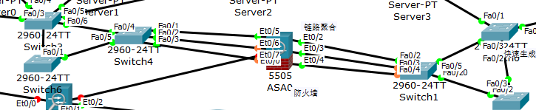

效果图

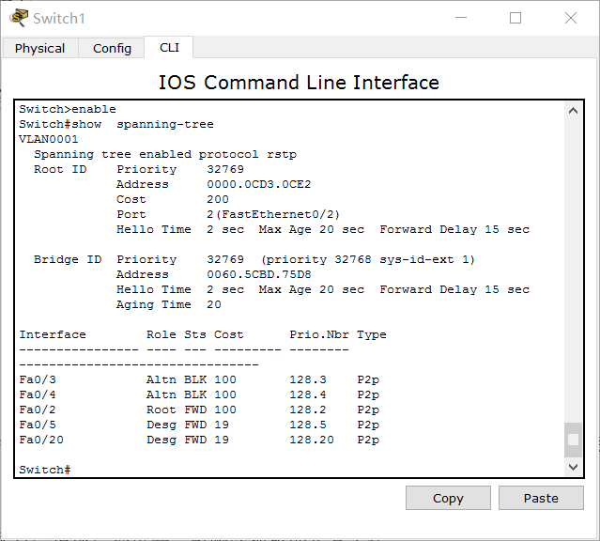

## 7.5防火墙配置与反向代理

**技术原理**

NAT将网络划分为内部网络和外部网络两部分，局域网主机利用NAT访问网络时，是将局域网内部的本地地址转换为全局地址(互联网合法的IP地址)后转发数据包；

NAT分为两种类型：NAT(网络地址转换)和NAPT(网络端口地址转换IP地址对应一个全局地址)。

NAPT：使用不同的端口来映射多个内网IP地址到一个指定的外网IP地址，多对一。

NAPT采用端口多路复用方式。内部网络的所有主机均可共享一个合法外部IP地址实现对Internet的访问，从而可以最大限度地节约IP地址资源。又可隐藏网络内部的所有主机，有效避免来自Internet的攻击。因此，目前网络中应用最多的就是端口多路复用方式。

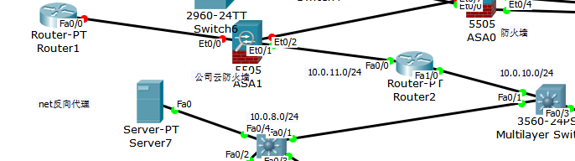

反向代理拓扑结构

ROUTE 2 进行NAPT 反向代理

命令：

Router>

Router>enable

Router>enable

Router#conf t

Enter configuration commands, one per line. End with CNTL/Z.

Router(config)#int fa1/0

Router(config-if)#ip nat inside

Router(config-if)#exit

Router(config)#int fa 0/0

Router(config-if)#ip nat dmz

^

% Invalid input detected at '^' marker.

Router(config-if)#ip nat outside

Router(config-if)#exit

Router(config)#access-list 1 permit 10.0.10.0 0.0.0.255

Router(config)#ip nat pool gaoyuxi 200.1.1.3 200.1.1.3 netmask 255.255.255.0

Router(config)#ip nat inside source list 1 pool gaoyuxi overload

Router(config)#end

Router#

Rouer#show ip nat translations

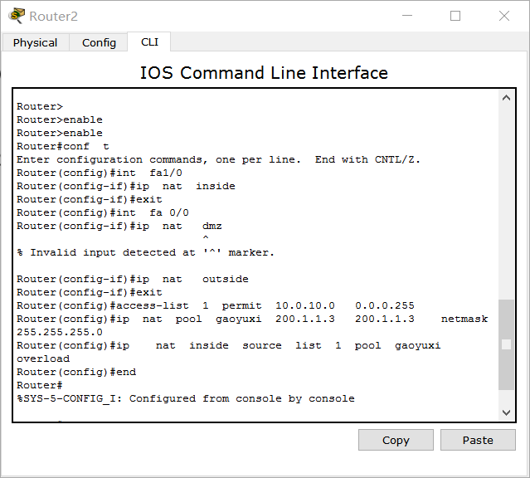

防火墙：

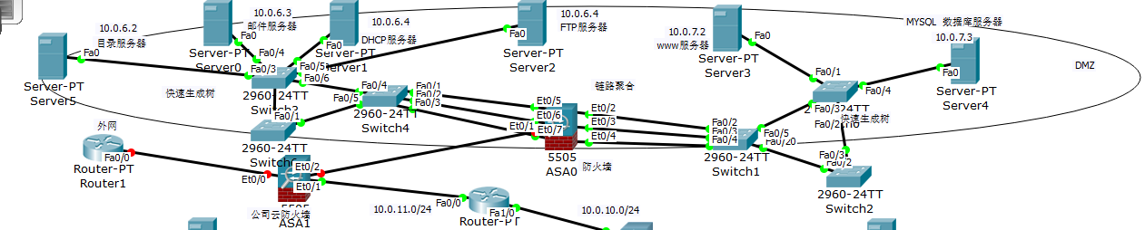

防火墙体系结构：

**硬件防火墙的优点：**

• 硬件防火墙功能强大，且明确是为了抵御威胁而设计的；

• 硬件防火墙比软件防火墙的漏洞少。

Cisco**硬件防火墙技术应用于以下三个领域：**

PIX 500系列安全设备；

ASA 5500系列自适应安全设备；

Catalyst 6500系统交换机和Cisco 7600系统路由器的防火墙服务模块（FWSM，Firewall Services Module）；

**ASA安全设备**:

Cisco ASA 系列5500系列自适应安全设备室最新的cisco防火墙技术产品，它提供了整合防火墙，入侵保护系统（IPS，Intrusion Prevention System）、高级自适应威胁防御服务，其中包括应用安全和简化网络安全解决方案的VPN服务。

2.

ASA**的安全算法**:

**状态化防火墙：**ASA **是一个状态化防火墙，状态化防火墙维护一个关于用户信息的连接表，称为**Conn**表。**

**表中的关键信息：**

源IP地址。

目的IP地址。

IP协议（eg：TCP 或UDP）。

IP协议信息（eg：TCP/UDP端口号,TCP序列号，TCP控制位）

**默认情况下，**ASA

**对**TCP

**和**UDP

**协议提供状态化连接，但**ICMP

**协议是非状态化的。**

ciscoasa> enable

ciscoasa# config terminal

ciscoasa(config)# hostname ASA1

配置密码：

ASA(config)# enable password 666     ——配置特权密码

ASA(config)# passwd 666

ASA的每个接口都有一个安全级别，范围是0~100，数值越大其安全级别越高。

不同安全级别的接口之间互相访问时，遵循的规则：

**允许出站连接**：即允许从高安全级别接口道低安全级别接口的流量通过，eg：从inside到outside时允许的；

**禁止入站连接**：即禁止从低安全级别接口到高安全级别接口的流量通过，eg：从outside到inside是禁止的；

**禁止相同安全级别的接口之间通信**。

接口的配置：

**配置接口的名称**：

ciscoasa(config-if)# nameif  name

**配置接口的安全级别：**

ciscoasa(config-if)# security-level  number

number的范围： 0~100

Ethernet 0/0接口的配置：

ciscoasa(config)# int e0/0

ciscoasa(config-if)# nameif outside

INFO: Security level for "outside" set to 0 by default.

ciscoasa(config-if)# security-level 0

ciscoasa(config-if)# ip add 200.1.1.3 255.255.255.0

ciscoasa(config-if)# no sh

Ethernet 0/1接口的配置：

ciscoasa(config)# int e0/1

ciscoasa(config-if)# nameif inside

INFO: Security level for "inside" set to 100 by default.

ciscoasa(config-if)# security-level 100

ciscoasa(config-if)# ip add 10.1.1.1 255.255.255.0

ciscoasa(config-if)# no sh

ACL：

允许入站连接：

ciscoasa(config)# access-list out_to_in permit ip host 172.16.1.1 host 10.1.1.1

ciscoasa(config)# access-group out_to_in in int outside

控制出站连接的流量：

ciscoasa(config)# access-list  in_to_out  deny  ip 10.1.1.0  255.255.255.0  any

ciscoasa(config)# access-list  in_to_out  permit  ip  any  any

ciscoasa(config)# access-group  in_to_out  in  int  inside

ICMP协议：默认情况下，禁止ICMP报文穿越ASA是基本的安全性考虑。

保存running configuration 配置到startup configuration ：

ciscoasa(config)# **write memory**

ciscoasa(config)# **copy running-config startup-config**

清除running configuration 所有的配置

ciscoasa(config)# **clear configure all**

清除running configuration中指定命令的配置：

eg：清除所有access-list命令的配置：

ciscoasa(config)# **clear configure access-list**

eg：只删除access-listin_to_out的配置：

ciscoasa(config)# clear configure access-list in_to_out

删除startup-config配置文件：

ciscoasa# **write erase**

**4.**多安全区域:

DMZ区域概述:

DMZ：称为“隔离区”，也称“非军事化区”，是位于企业内部网络和外部网络之间的一个网络区域。

DMZ内通常放置一些不含机密信息的公用服务器，这样来自外网的访问DMZ中的服务，但不能访问内网中的公司机密等信息。

DMZ的默认访问规则：

Inside**可以访问**outside**；**

Inside**可以访问**DMZ**；**

DMZ**可以访问**outside**；**

DMZ**不能访问**inside**；**

Outside**不能访问**inside**；**

Outside**不能访问**DMZ

## 7.6 单臂路由

单臂路由器命令：

Router(config)#int fa1/0.2

Router(config-subif)#

%LINK-5-CHANGED: Interface FastEthernet1/0.2, changed state to up

%LINEPROTO-5-UPDOWN: Line protocol on Interface FastEthernet1/0.2, changed state to up

Router(config-subif)#

Router(config-subif)#

Router(config-subif)#e

Router(config-subif)#en

Router(config-subif)#encapsulation d

Router(config-subif)#encapsulation dot1Q 5

Router(config-subif)#ip add

Router(config-subif)#ip address 10.0.14.1 255.255.255.0

Router(config-subif)#exit

Router(config)#int fa1/0.3

Router(config-subif)#

%LINK-5-CHANGED: Interface FastEthernet1/0.3, changed state to up

%LINEPROTO-5-UPDOWN: Line protocol on Interface FastEthernet1/0.3, changed state to up

Router(config-subif)#

Router(config-subif)#

Router(config-subif)#ip add

Router(config-subif)#ip address 10.0.15.1 255.255.255.0

% Configuring IP routing on a LAN subinterface is only allowed if that

subinterface is already configured as part of an IEEE 802.10, IEEE 802.1Q,

or ISL vLAN.

Router(config-subif)#en

Router(config-subif)#encapsulation d

Router(config-subif)#encapsulation dot1Q 6

Router(config-subif)#ip address 10.0.15.1 255.255.255.0

Router(config-subif)#exit

Router(config)#

Router(config)#int fa1/0.4

Router(config-subif)#

%LINK-5-CHANGED: Interface FastEthernet1/0.4, changed state to up

%LINEPROTO-5-UPDOWN: Line protocol on Interface FastEthernet1/0.4, changed state to up

Router(config-subif)#

Router(config-subif)#

Router(config-subif)#en

% Ambiguous command: "en"

Router(config)#en

Router(config)#en

Router(config)#int fa1/0.4

Router(config-subif)#en

Router(config-subif)#encapsulation d

Router(config-subif)#encapsulation dot1Q 6

%Configuration of multiple subinterfaces of the same main

interface with the same VID (6) is not permitted.

This VID is already configured on FastEthernet1/0.3.

Router(config-subif)#encapsulation dot1Q 7

Router(config-subif)#en

Router(config-subif)#ip add

Router(config-subif)#ip address 10.0.16.1 255.255.255.0

Router(config-subif)#

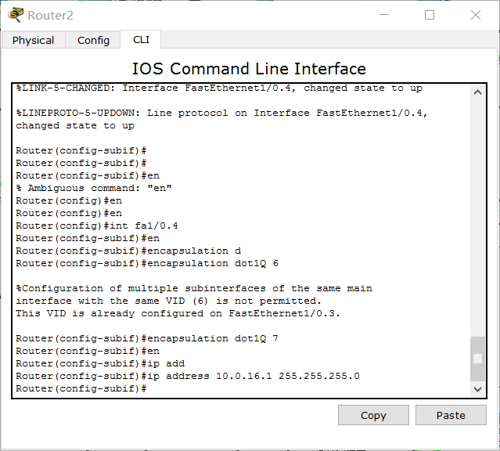

单臂路由器拓扑结构图：

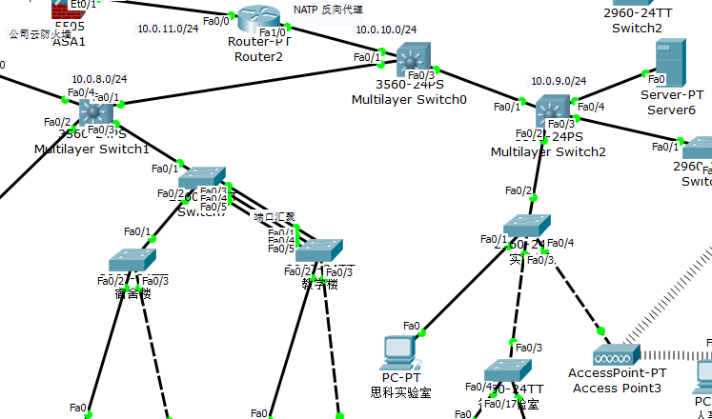

## 第8章 售后服务

## 8.1 售前支持与培训

我们将针对软件楼的具体应用需求，提供实用、先进、全面、可扩展、有针对性的技术方案和工程实施方案；为用户提供针对具体产品的技术培训。

 根据网络的规模，创净公司至少要选用1台部门级服务器作为主域控制器和数据库服务器，2台工作组级服务器分别作为备份用服务器和代理服务器。Windows 2000的活动目录(Active Directory)技术已经基本成熟，而且易于实现和维护，因此采用Windows 2000 Server作为服务器的操作系统。

## 8.2 售中技术培训

在工程实施的同时，我们将根据具体的业务应用需求和我公司技术方案的特点，为学校不同级别的技术培训和操作培训，努力提高用户的应用水平及故障诊断与排除水平。     本公司对数据的安全性要求较高，而且数据量较大，因此可选用1台备份用服务器对数据库服务器和文件服务器的数据进行周期性的备份。另外可选用给数据库服务器和备份服务器提供UPS，以防止因电力问题造成的数据损失。需要在网络中采用防火墙技术。防火墙技术是通常安装在单独的计算机上，与网络的其余部分隔开，它使内部网络与Internet之间或与其他外部网络互相隔离，限制网络互访，用来保护内部网络资源免遭非法使用者的侵入，执行安全管制措施，记录所有可疑事件。

## 8.3 售后服务与培训

计算机成立专门的系统维护和维修小组，负责设备安装调试以后的维护和维修服务及技术支持工作。该小组由有经验的，受过厂家培训和认证的工程师和技术专家组成。

对于重建服务，在保修期内，当项目单位的系统出现崩溃或由于其它原因造成系统的不可用时，计算机负责系统的重新安装、调试，将立即派有关领域的技术专业人员去现场解决。

# 总 结

学习互联网技术，有利于我进一步了解互联网的用途，从而能充分利用互联网来解决一些生活中的问题，给我们的工作，学习，生活带来很大的方便。

运用实际的局域网案例来具体模拟现实当中可能存在的问题，并且加以防范与解决，以达到有备无患，实现企业局域网的高性能、高稳定、高管理性、灵活性、安全性、经济性，网络性能得到了充分的保证，使得企业局域网运行稳定，性能可靠。不管是现在还是将来每个教育者应不断地加强学习，不断地给自己“充电”，才能不断的开拓进取，勇于创新，才不至于被社会淘汰。经过学习我感到了学习的快乐，也尝到了成长的快乐，这就是学习并快乐着吧！

我对互联网技术及应用的认识远远不止这些，总之，这门课让我学到了很多实用知识。我在完成老师布置得作业的过程中，通过查资料了解了多方面的信息。我想，学习这门课，只是为我提供了一个支点，有了这个支点，我会在了解和实用信息资源方面取得更大的进步！为以后的学习做出了铺垫。

# 参考文献

1. 尹敬齐.局域网组建与管理（第二版）.北京：机械工业出版社，2011.1
2. 徐远超，关桂霞.网络工程实践指导教程[M]. 北京：清华大学,2009.
3. 施晓秋，张纯容，金可仲.网络工程实践教程[M].北京：高等教育出版社，2010.

郭雅.计算机网络实验指导书[M].北京：电子工业出版社，2012.

1. 谢希仁.计算机网络（第6版）.北京：电子工业出版社，2013.6
2. 王建平.计算机网络技术与试验.北京：清华大学出版社，2007
3. 赵喆.计算机网络实用技术[M].北京：中国铁道出版社，2008

[7].弗鲁姆(Richard Froom).CCNP学习指南:组建Cisco多层交换网络(BCMSN)(第4版)[M].2007.

[8] WilliamStallings.Network Security Essentials Applications and Standards Third Edition[M].2007.

[9] 施敏 、李亚明、王国平.网络管理员之局域网组建与维护超级技巧1000例[M].2007.

[10] 李晋平.局域网组建和安全管理的实用技术[J].电脑开发与应用.2002,15(10).

[11] 卫少军.中小企业办公局域网组建方案[J].科技情报开发与经济.2004,14(9)：269~271.